BENDICIÓN DE NIÑO DIOS EN LA PARROQUIA Y EN CASA
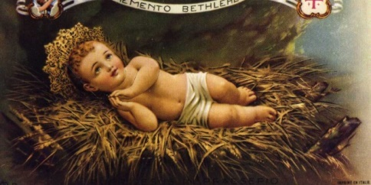
Monición: Hermanos os anunciamos una gran alegría, Dios llega hoy a hospedarse en vuestra casa, hace más de 2000 años se decidió a poner su morada entre nosotros. Él dueño del tiempo y de la historia se sometió al espacio de nuestra carne mortal y amándonos con un corazón humano-Divino nos rescató para la eternidad.
Niños, niñas, jóvenes, abuelos y hermanos todos, ¡estad alegres! porque hoy ha llegado la noche esperada, la noche de dicha y de paz… donde todos los corazones se encienden en el fuego del amor. Cada hombre como una chispa de luz enciende su fe y se ilumina con la luz de Dios. Ha llegado la noche del Amor, es Dios que se ha encarnado, que hace vibrar al mundo y nos envuelve en un clima de fraternidad y de paz. ¡Que los buenos deseos y la alegría que se comunica por doquier, sea una realidad en nuestra Parroquia, en nuestra casa y en nuestro corazón!
Participemos en esta celebración con el gozo que se experimenta cuando alguien muy amado viene a casa.
Preparación para la bendición de las imágenes del Niño Dios.
(Los que trajeron su imagen de casa, tenerla en sus manos, o bien, si son pocos pueden pasar al frente de la asamblea)
Hoy traemos con nosotros las imágenes del Niño Dios que bendeciremos en esta celebración. Todos con nuestra imagen personal y material nos hacemos portadores de Dios mismo, anunciadores de su Palabra, y testigos de su amor cuando logramos darnos a los demás.
(En donde se crea conveniente dar esta breve explicación sobre la veneración y bendición de las imágenes puede ser útil).
¿Para qué bendecimos las imágenes?, breve explicación.
Para que los fieles puedan contemplar más profundamente el misterio de la gloria de Dios, que fue reflejada en la faz de Jesucristo y que resplandece en sus santos, y para que estos mismos fieles sean «luz en el Señor», la madre Iglesia los invita a venerar piadosamente las imágenes sagradas. Éstas, además, han sido realizadas a veces con gran arte y gozan de una religiosa nobleza, con lo que vienen a ser un resplandor de aquella belleza que procede de Dios y a Dios conduce. Las imágenes, en efecto, no sólo traen a la memoria de los fieles a Jesucristo y a los santos que representan, sino que en cierta medida los ponen ante sus ojos: «Cuanto mayor es la frecuencia con que se miran las imágenes, tanto más los que las contemplan se sienten atraídos hacia el recuerdo y deseo de sus originales»
Por todo ello, la veneración de las sagradas imágenes figura entre las principales formas de la veneración debida a Cristo, el Señor, y, en modo distinto, a los santos (28), «no porque se crea que en ellas hay alguna divinidad o poder que sean el motivo del culto que se les da», sino «porque el honor que se les tributa está referido a los prototipos que representan»

Bendición de las imágenes

Celebrante: Oremos, queridos hermanos, a Dios, Padre todopoderoso, para que, al recordar el misterio de Cristo, alcancemos los beneficios de nuestra salvación.

Oración de bendición:
(El celebrante con las manos extendidas dice la oración de bendición)

Celebrante: Te bendecimos, Padre, amigo entrañable del género humano, porque enviaste al mundo a tu Palabra, para que, encarnándose en la Virgen purísima, fuera nuestro Salvador y nuestro hermano primogénito, en todo igual a nosotros, menos en el pecado. En Cristo nos diste el supremo modelo de santidad; la Iglesia lo venera en su infancia y, cuando lo mira como débil niño en la cuna, lo adora como Dios todopoderoso; cuando contempla su rostro, ve en él la expresión de tu bondad, y cuando recibe de su boca las palabras de vida, se llena de tu sabiduría; al sondear lo profundo del amor de su corazón, ella misma se abrasa en aquel fuego del Espíritu que él derramó para hacernos renacer a una vida nueva; cuando lo miro enrojecido por su sangre divina, venera esta sangre preciosa, con la que ella misma ha quedado purificada, y al exultar por la resurrección de Cristo, participa y experimenta de antemano la gloria de su Esposo.
A ti, pues Señor, te pedimos humildemente que tus hijos, al venerar esta imagen de Cristo, tengan los sentimientos propios de Cristo Jesús y, ya que son imagen del hombre terreno, sean un día también imagen del hombre celestial.
Que tu Hijo sea para ellos, Padre, el camino por el que vayan hacia ti; la verdad que ilumine sus corazones, la vida de que se alimenten y vivan; que él sea para ellos la luz que disipe las tinieblas del camino, la piedra en la que descansen al fatigarse, la puerta por la que sean admitidos en la nueva Jerusalén. Él que vive y reina por los siglos de los siglos.
R/Amén.

O bien forma breve

Celebrante:
Oh Dios, tú habitas en una luz inaccesible y nos has amado tanto que, siendo invisible, te nos has hecho visible en Cristo; mira con bondad estos hijos tuyos, que han dado forma a esta imagen de tu Hijo, y haz que al venerarla, se vayan transformando en la realidad que esta imagen representa. Por Jesucristo Nuestro Señor.
R/Amén.

Monición: Participemos de la veneración y reconocimiento del Nombre de Jesús que al encarnarse se hizo uno de nosotros y fue proclamado de diferentes formas, a cada invocación respondemos: Bendito sea el Nombre de Jesús
Bendito sea su Nombre: el Verbo de Dios.
Bendito sea su Nombre de Emmanuel: Dios con nosotros.
Bendito sea su Nombre de hijo de David.
Bendito sea su Nombre de Mesías.
Bendito sea su Nombre de Enviado.
Bendito sea su Nombre de Hijo de hombre.
Bendito sea el Nombre indicado a María y a José.
Bendito sea el Nombre que le fue dado a los ocho días después de su nacimiento.
Bendito sea su Nombre que nos promete la salvación.
Bendito sea su Nombre de Cordero de Dios.
Bendito sea su Nombre en el cual somos bautizados.
Bendito sea su Nombre, inscrito en nuestra frente.
Bendito sea su Nombre que nos reúne y les hace presente en medio de nosotros.
Bendito sea su Nombre que levanta la persecución del mundo.
Bendito sea su Nombre por el cual nuestras súplicas son atendidas.
Bendito sea su Nombre que nos devuelve el céntuplo de lo que le hemos entregado.
Bendito sea su Nombre que es el Amén, el testigo fiel.
(Se inciensa la imagen mientras se canta)
Canto: “Adeste fideles “o algún cantico alusivo al misterio de Dios encarnado en un niño.
CELEBRACIÓN EN FAMILIA
Introducción: La alegría de familia en esta noche es tan especial, que aquellos que viven lejos o han quedado solos por cualquier motivo, recuerdan a la familia y desean profundamente vivir un momento de unidad y comunión, de alegría que se da y se recibe.
Nosotros estamos alegres por el regalo de estar unidos hoy en este hogar, y a la vez recordamos con respeto y serenidad el testimonio de nuestros familiares que antes estuvieron con nosotros y hoy ya están en el gozo de Dios. Y por la fe sabemos que hay una comunión de fe que nos une, aunque no los podamos ver.
Comencemos pues haciendo conciencia de la presencia de Dios entre nosotros ya que Él es el motivo de nuestro encuentro y comunión familiar. Y nos colocamos en torno a la imagen del Niño Dios.
Canto: “Dime niño de quien eres”… o alguno semejante
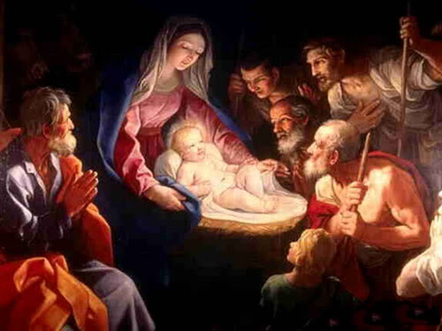
La madre toma en brazos la imagen y el padre hace la siguiente oración, o en caso de estar solo uno de los padres, el abuelo o abuela puede hacer la bendición.

Bendición del Niño Dios en la Familia
-¡Hagamos oración!
Dios, nuestro Padre,
tú amaste tanto a los hombres
que nos enviaste a tu único Hijo Jesús,
nacido de la Virgen María,
para salvarnos y conducirnos a ti.
Te pedimos que, con tu bendición,
esta imagen de Jesús,
que está a punto de venir de nuevo a nosotros,
sea, en nuestra casa,
signo de tu presencia y de tu amor.
Te lo pedimos en el nombre de Jesús
tu Hijo amado,
que viene para dar la paz al mundo.
Él, que vive y reina por los siglos de los siglos. Amén
Pueden pasar de mano en mano la imagen besarla y en silencio o en voz alta, expresar sus deseos, suplicas, etc… Se puede hacer el murmullo de Noche de paz m-mmmm… m-m-m-m-
Signo de paz
Ahora nos bendecimos unos a otros deseándonos la paz, con un gesto de paz, un abrazo, un saludo o un beso de paz, con la siguiente expresión “-la paz en tu corazón… - y en el tuyo también”… Canto: Duerme no llores… Campana sobre campana…

http://veritasl.blogspot.com.es/2015/12/bendicion-de-imagenes-sagradas.html
Bendición propuesta el papa San Juan Pablo ll (Notitiae 1979, p. 72). http://delegaciones.obispadodetenerife.es/Liturgia/node/171

